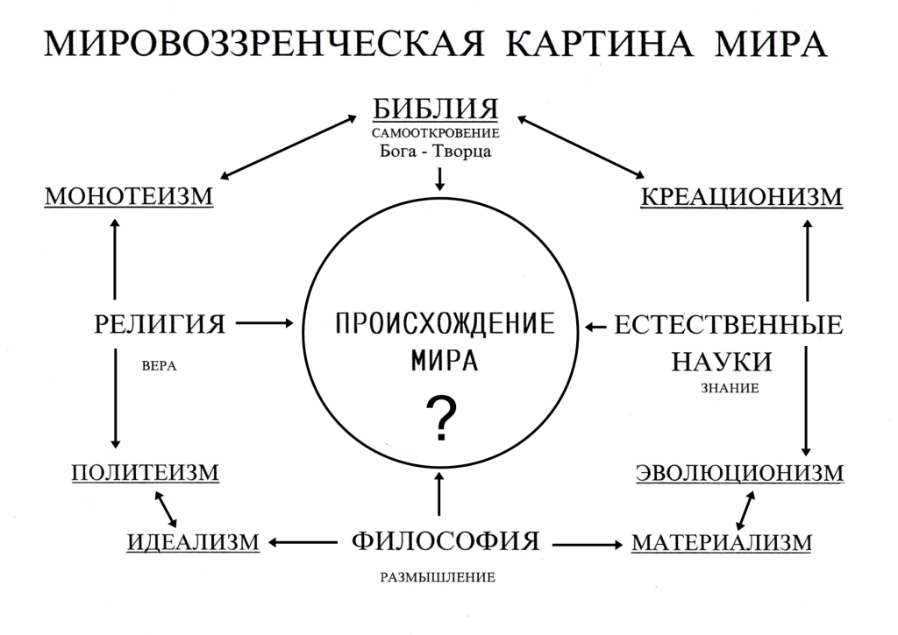
МИРОВОЗЗРЕНЧЕСКАЯ КАРТИНА МИРА

БИБЛЕЙСКОЕ мировоззрение основано на вере в то, что Библия является самооткровением Бога-Творца о том, как Он сотворил мир и человека. Деяния 17:24-28.
Библия – священная книга христиан, Слово Божие, которое Он Духом Святым передал избранным пророкам и апостолам Иисуса Христа.

«Все писание богодухновенно и полезно для научения, для обличения, для исправления, для наставления в праведности». 2 Тим. 3:16; «…никакого пророчества в Писании нельзя разрешить самому собою. Ибо никогда пророчество не было произносимо по воле человеческой, но изрекали его святые Божии человеки, будучи движимы Духом Святым». 2 Петра 1:20-21.

Библия - единственная в мире книга, в которой определенно записано, как возник мир:

« Я создал землю и сотворил на ней человека; Я – Мои руки распростерли небеса, и всему воинству их дал закон Я». Исайя 45:12.
Библия сообщает о том, Кто управляет Вселенной и историей человечества:

« Моя Вселенная и все, что наполняет её». Исайя 49:12.
« Я возвещаю от начала, что будет в конце, и от древнейших времен то, что еще не сделалось, говорю;…все, что Мне угодно, Я сделаю». Исайя 46:10
РЕЛИГИОЗНОЕ мировоззрение основано на вере.
Вера – интуитивное убеждение в существовании духовного мира:
«не вижу, но знаю».
Интуиция – непосредственное постижение истины, без логического обоснования.
Вера дарована человеку от рождения. На основе чувства веры разные племена и народы пытались постичь таинственные явления, объяснить Бога и Его действия. Так возникали различные религии и вероучения.
Религия – установившаяся в данном обществе форма культа, богослужения, обрядности. Религия является специфической формой культуры народа.

Сложилось два вида религий.
Монотеистические – единобожие (иудаизм, ислам, христианство).
Политеистические – многобожие (язычество, буддизм и множество других).
ФИЛОСОФСКОЕ мировоззрение основано на размышлении о возможных путях возникновения мира и человека.
Философия – интеллектуальный поиск ответов на главные вопросы бытия, размышление об общих законах развития природы и общества. Все науки вышли из философии.
Сложилось несколько философских школ по этому вопросу, и каждый философ может иметь свою теорию. Но все взгляды группируются по направлениям:
идеализм и
материализм.
НАУЧНОЕ мировоззрение основано на рациональном знании законов, по которым устроен и существует мир.
Наука – система знаний о закономерностях развития природы (естественные науки), человека и общества (гуманитарные науки).
Наука не знает ответа на вопрос «Как возник мир и человек?». Существуют две гипотезы о происхождении мира: эволюционная и креационная.
Эволюционизм – теория о случайном возникновении мира и о длительном развитии жизни: от простейших организмов к высшей форме жизни - человеческой.
Креационизм – теория о сотворении мира и человека по определенному замыслу Высшего Разума. Через креационизм наука сближается с Библией.
Я прочитала много литературы о креационизме и попыталась систематизировать эти знания в сравнительной таблице, разумеется, в тезисной форме. (Буду признательна, если кто-то поправит или добавит информацию).

МИРОВОЗЗРЕНЧЕСКАЯ КАРТИНА МИРА

В поисках ответа на вопрос "Как возник мир и человек в нем?" человечество выработало четыре системы мировоззрения.
БИБЛЕЙСКОЕ мировоззрение основано на вере в то, что Библия является самооткровением Бога-Творца о том, как Он сотворил мир и человека. Деяния 17:24-28.
Библия – священная книга христиан, Слово Божие, которое Он Духом Святым передал избранным пророкам и апостолам Иисуса Христа.

«Все писание богодухновенно и полезно для научения, для обличения, для исправления, для наставления в праведности». 2 Тим. 3:16; «…никакого пророчества в Писании нельзя разрешить самому собою. Ибо никогда пророчество не было произносимо по воле человеческой, но изрекали его святые Божии человеки, будучи движимы Духом Святым». 2 Петра 1:20-21.

Библия - единственная в мире книга, в которой определенно записано, как возник мир:

« Я создал землю и сотворил на ней человека; Я – Мои руки распростерли небеса, и всему воинству их дал закон Я». Исайя 45:12.
Библия сообщает о том, Кто управляет Вселенной и историей человечества:

« Моя Вселенная и все, что наполняет её». Исайя 49:12.
« Я возвещаю от начала, что будет в конце, и от древнейших времен то, что еще не сделалось, говорю;…все, что Мне угодно, Я сделаю». Исайя 46:10
РЕЛИГИОЗНОЕ мировоззрение основано на вере.
Вера – интуитивное убеждение в существовании духовного мира:
«не вижу, но знаю».
Интуиция – непосредственное постижение истины, без логического обоснования.
Вера дарована человеку от рождения. На основе чувства веры разные племена и народы пытались постичь таинственные явления, объяснить Бога и Его действия. Так возникали различные религии и вероучения.
Религия – установившаяся в данном обществе форма культа, богослужения, обрядности. Религия является специфической формой культуры народа.

Сложилось два вида религий.
Монотеистические – единобожие (иудаизм, ислам, христианство).
Политеистические – многобожие (язычество, буддизм и множество других).
ФИЛОСОФСКОЕ мировоззрение основано на размышлении о возможных путях возникновения мира и человека.
Философия – интеллектуальный поиск ответов на главные вопросы бытия, размышление об общих законах развития природы и общества. Все науки вышли из философии.
Сложилось несколько философских школ по этому вопросу, и каждый философ может иметь свою теорию. Но все взгляды группируются по направлениям:
идеализм и
материализм.
НАУЧНОЕ мировоззрение основано на рациональном знании законов, по которым устроен и существует мир.
Наука – система знаний о закономерностях развития природы (естественные науки), человека и общества (гуманитарные науки).
Наука не знает ответа на вопрос «Как возник мир и человек?». Существуют две гипотезы о происхождении мира: эволюционная и креационная.
Эволюционизм – теория о случайном возникновении мира и о длительном развитии жизни: от простейших организмов к высшей форме жизни - человеческой.
Креационизм – теория о сотворении мира и человека по определенному замыслу Высшего Разума. Через креационизм наука сближается с Библией.
Я прочитала много литературы о креационизме и попыталась систематизировать эти знания в сравнительной таблице, разумеется, в тезисной форме. (Буду признательна, если кто-то поправит или добавит информацию).

Рецензии

Данная "СТАТЬЯ" мне понравилась!
1)Краткостью.
2)Четкостью СХЕМЫ и ОПРЕДЕЛЕНИЯ СЛОВ, входящих в БЛОК-СХЕМУ.
*
Я бы позволил себе в ЦЕНТР круга вписать (там где стоит знак вопроса) дополнительно два слова: "НАЧАЛА НАЧАЛ". НИЧЕГО не меняя при этом, даже оставить сам знак вопроса!
С уважением - Николай Катаржнов 23.06.2011

Да, сущностное словосочетание. Буду думать, а Господь меня умудрит. С благодарностью - Екатерина

Хорошо написано, только мне не совсем ясно, почему Вы разделили библейское и религиозное. Разве Библия не является частью религии? Ведь это главная книга христиан.
С уважением, Джулия Гроттер 09.05.2011

Джулия, я составила сборник "Что есть Человек?", придерживаясь логики изложения и избегая повторений. Поэтому, если не читать с первых текстов, то вопросы будут возникать. Но вполне возможно, что я не точно высказалась, подумаю.
А если быть совсем краткой:
Библия - это самооткровение Бога и к культуре не имеет никакого отношения (если не учитывать культуру производства книги как издательского продукта).
Религия - это "изобретение" человечества, и у каждого народа религия субъективна. Культура - это все, что создал человек. Все остальное - творение Бога.

Я веру в Бога-Творца, и Слово Его – Библию, не могу назвать религией. Тем более, что в Писании (Библии) термин "библия" не встречается, оно придумано человеком. Если вас интересует полный ответ, прочтите: http://www.proza.ru/2010/12/31/1094
=======
Так подробно всё расписали, и только истинно русский ведический вариант мировоззпения остался в стороне.
"ВЕРА" буквально, по пусской Кириллице читается как - Веде Есть РА = Ведомые ведами бога Ра, знаниями полученными от Бога из рук предыдущих высокоразвитых цивилизаций вместе с Ведами и Рунами.
"...теория о случайном возникновении мира"
- по Ведам в мире ничего случано не происходит, Всё развивается (эволюционизирует) по высшим законам Справедливости, не возникает, а трансформируется их одной формы в другую, более высокую...
"... многобожие (язычество, буддизм...)
- Насколько мне известно, Буддизм многобожием не является, он в большей степени велический (особенно Буддизм Индии) Александр Скороходов 10.01.2011

Спасибо за замечание. К монотеизму я отнесла известные мне религии, исповедующие единого Бога-Творца. У каждого народа есть религиозные идеи об едином Боге, он часто выступает как главный среди нескольких богов. Но я не хочу обсуждать эти проблемы. Бог видит веру каждого человека. Она оценивается любовью к ближнему. Все люди живут в разных социокультурных сферах. "Бог все усмотрит" - я верю в это. Мой выбор - говорить об этом, когда спрашивают меня. Но я уважаю право другого человека охранять свой внутренний мир. Екатерина Истомина 2
=======

